ТЗ на доработку конфигурации «Управление небольшой фирмой»

Требуется доработка документа «Инвентаризация запасов» конфигурации УНФ версии 1.6.10.40
- Добавить реквизит в документ «Инвентаризация запасов» и разместить в табличной части документа «Запасы»::
Наименование реквизита – Проверено, синоним - Проверено ; тип булево.
Вид на в форме документа – галка.
Расположение колонки – между номером строки и наименованием.
При проставлении галки желательно, чтобы текущая строка подсвечивалась бледно-зеленым цветом (как визуальный признак Проверено). Если галку снять, тогда цвет строки возвращается в исходное положение. То же самое касается обработки события «При открытии», должна происходить проверка на проставленные галки и отображение подсвечивания в строках, если Проверено=Истина.
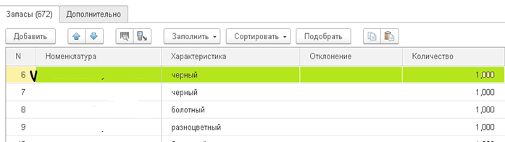

- Добавить в табличную часть документа на закладку «Запасы» колонку с штрих-кодом номенклатуры перед колонкой «Отклонение». Само собой с возможностью отключения колонки через меню Изменить форму.
- Добавить в форму документа реквизит (или команду, но реквизит наверное проще будет) «Поиск по штрих-коду (без добавления)».
Наименование – ПоискПоШтриходуБезДобавления, синоним – «Поиск по штрихкоду (без добавления)»; тип – булево.
Смысл этого реквизита, чтобы при проставлении галки, типовой функционал «Поиск по штрих-коду» отрабатывался только как поиск позиции по заполненной табличной части без добавления количества. Проще говоря, только как переход к найденной строке. Если строка не найдена, в таком случае выдается сообщение «Позиция с данным штрих-кодом не найдена в списке».
Размещение - 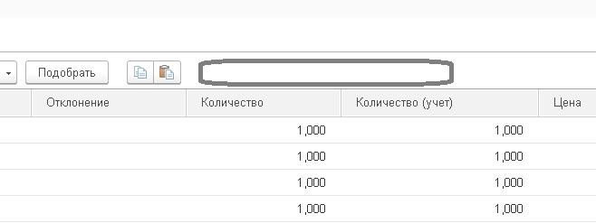

- Добавить дополнительную ТЧ в документ с названием ВыбытиеТовараСоСклада вместе с одноименной страницей («Выбытие товара со склада») на форме документа, со стандартным функционалом командного интерфейса.
Вычеркнутые команды не нужны (можно скрыть или заблокировать):
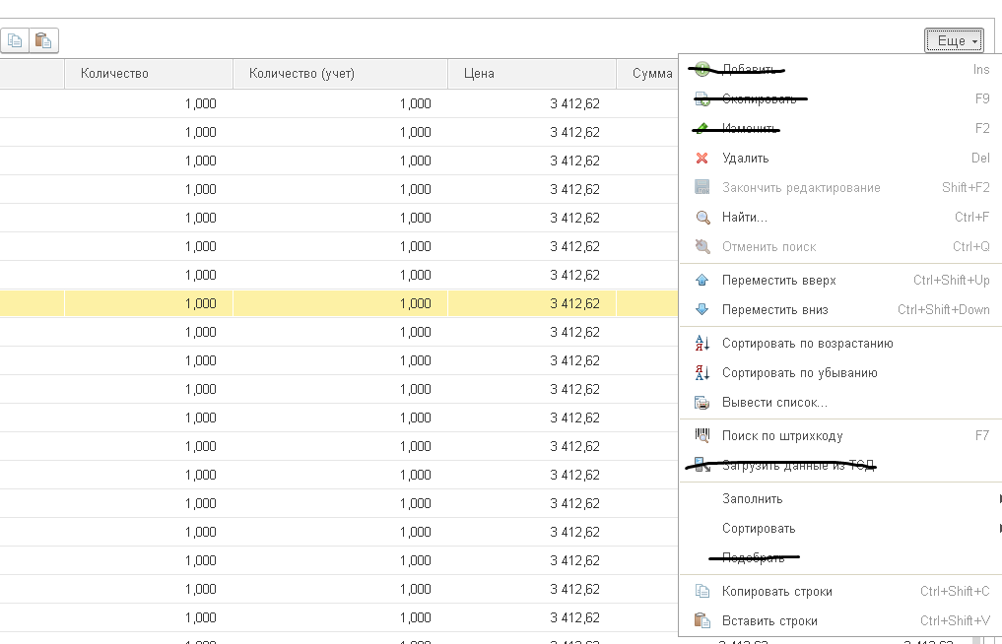:

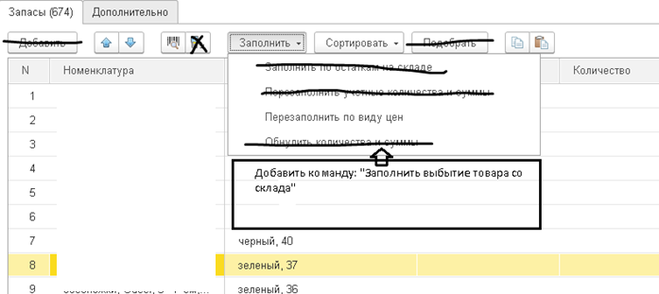

В командное меню «Заполнить» добавить новую команду ЗаполнитьВыбытиеТовараСоСклада
Команда должна быть доступна из обеих страниц – «Запасы» и «Выбытие товара со склада»

Функционал:
С помощью команды ТЧ «Выбытие товара со склада» должна заполняться товаром, который когда-либо, либо с даты отсчета (новый реквизит) был оприходован на Склад(из шапки документа) по дату документа, при этом только тем товаром, который в свою очередь каким-либо образом списывался со склада за период, документами Перемещение, Реализация, Списание (с указанием ссылок на документ по каждой позиции вТЧ).

Состав реквизитов ТЧ «Выбытие товара со склада»:
- Номенклатура. (по аналогии с ТЧ Запасы)
- Характеристика. (по аналогии с ТЧ Запасы)
- Штрих-код (по аналогии с п.2) (по аналогии с ТЧ Запасы)
- Количество (по аналогии с ТЧ Запасы)
- Количество(учет) (по аналогии с ТЧ Запасы)
- Цена (по аналогии с ТЧ Запасы)
- Сумма (по аналогии с ТЧ Запасы)
- Сумма(учет) (по аналогии с ТЧ Запасы)
- Ссылка на документ, которым списывался товар (Реализация, Перемещение, Списание)
Так же по этой колонке должна быть возможность стандартной сортировке (возрастание и убывание) по датам документов.
Все реквизиты ссылочные реквизиты ТЧ доступны только в режиме лупы (ссылка на объект). Поле выбора отсутствует. Числовые реквизиты закрыты для редактирования.
Соответственно для новой ТЧ нужно сохранить функционал типовой команды «Перезаполнить по виду цен», Сортировку по группам и категориям.
Новый реквизит документа – ДатаОтсчетаВыбытие, синоним - «Дата отсчета(выбытие)» (описан в функционале выше).
Тип – Дата. Размещение на закладке – Выбытие товара со склада (над ТЧ).
- Добавить в подвал документа новые Итоговые суммовые значения:
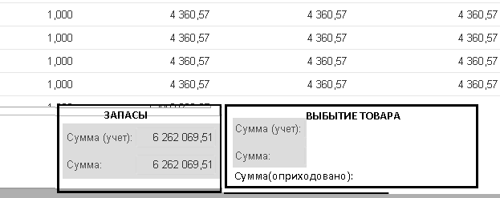

Выбытие товара:
Сумма(учет) и Сумма – по аналогии, как высчитывается в ТЧ Запасы.
Сумма(оприходовано) – сумма оприходованного (по оптовой цене) товара за период с Даты отсчета(выбытие) либо пустой даты по дату документа.
- Сделать простенькую доработку типовую печатной формы «Инвентаризация запасов» - добавить колонку с штрих-кодом. Сделать на подобие этой же печатной формы новую для ТЧ «Выбытие запасов» (название печатной формы такое же).

Примечание:
Все новые объекты и реквизиты должны иметь префикс УНФ_
Код должен быть понятным и читаемым, с вставками ваших личных тегов (например ev+ и ev-) в начале и конце нового или изменяемого фрагмента. Если тега нет, тогда ставьте просто унф+ и унф-
Чтобы не корячить типовые формы документа, списка, выбора и т.д., лучше копируйте их с префиксом и дорабатывайте, чтобы обновления конфигурации не превращались в мучения в дальнейшем, да и в принципе так правильнее.

